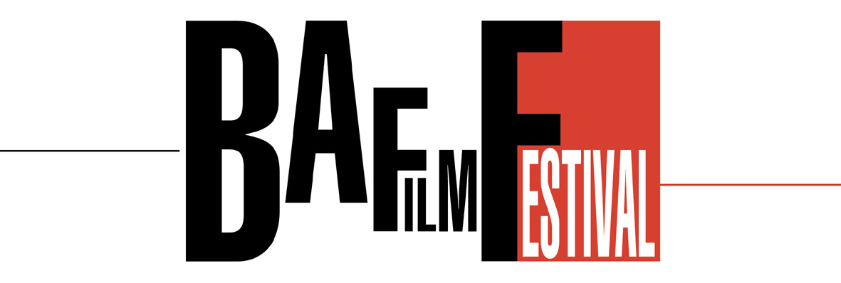

DOMANDA DI ACCREDITO

Baff Sesta Edizione

5 – 12 Aprile 2008

Domanda da inviare a caratteri leggibili ai seguenti recapiti:
e-mail: info@bafilmfestival.it oppure al fax 0331.328791
L’accredito consente di assistere alle proiezioni al costo di 1 Euro (copertura spese SIAE)

(L’invio della richiesta non garantisce il rilascio dell’accredito di cui verrà data conferma via mail o via fax. Al momento del ritiro è obbligatorio presentare una stampa dell’e-mail di conferma e la domanda compilata e firmata.). Per ulteriori informazioni contattare l’ufficio allo 0331.323104 oppure mandare una mail a info@bafilmfestival.it)

ACCREDITO MEDIA

NOME E COGNOME DEL RICHIEDENTE ___________________________________________

NOME TESTATA
(se collabora per più testate specificare quali)_________________________________________

POSIZIONE OCCUPATA__________________________________________________________

TIPOLOGIA

Quotidiano Settimanale Mensile Altro Periodico
TV Radio Web Agenzia Stampa

TIRATURA IN COPIE/ASCOLTO/VISITATORI_______________________________________
(se collabora per più testate specificare i dati separati)

INDIRIZZO WEB TESTATA _______________________________________________________

INDIRIZZO PERSONALE
Via __________________________________________________________________________
cap _______________ città ________________________________ provincia_______________
Tel _______________ cell. ___________________________E-mail_______________________

DECRIZIONE DELL’INCARICO
________________________________________________________________________________________________________________________________________________

ACCREDITO OPERATORI DEL SETTORE (Produttori, registi, sceneggiatori, ecc.)

NOME E COGNOME DEL RICHIEDENTE ___________________________________________

PROFESSIONE _________________________________________________________________

AMBITO LAVORATIVO
Produzione Distribuzione Free Lance Film Festival Altro

INDIRIZZO PERSONALE O DELL’AZIENDA
Via __________________________________________________________________________
cap _______________ città ________________________________ provincia_______________
Tel _______________ cell. ___________________________E-mail_______________________

DECRIZIONE DELL’INCARICO
________________________________________________________________________________________________________________________________________________

∗ Gli accrediti sono proprietà del BAFF, strettamente personali, numerati e, su richiesta dello staff o della direzione, dovranno essere riconsegnati
∗ Le richieste incomplete/incomprensibili potranno causare ritardi o essere invalidate dalla direzione
∗ E’ possibile richiedere fino a 4 accrediti per redazione e 2 per azienda. Ogni accredito deve essere obbligatoriamente accompagnato da una richiesta compilata e firmata (sono ammesse fotocopie delle richieste per l’accredito)
∗ Per informazioni sulle agevolazioni sul vostro soggiorno a Busto Arsizio potete contattarci allo 0331.323104 oppure mandare una mail a info@bafilmfestival.it

Sottoscrivendo e firmando qui di seguito si accettano tutti i termini e le condizioni riportate dalla richiesta

Data___________________ Firma del richiedente_____________________________

------------------------------------------------------------------------------------------------------------------------

RISERVATO ALL’UFFICIO Data___________ Timbro e Firma

Verificato da:
Rilasciato da:

B.A.Film Festival - Tel. 0331.323104 - Fax 0331.328791 - info@bafilmfestival.it - www.bafilmfestival.it

